**МІНІСТЕРСТВО ОСВІТИ І НАУКИ УКРАЇНИ**

**НАЦІОНАЛЬНИЙ ТЕХНІЧНИЙ УНІВЕРСИТЕТ УКРАЇНИ**

**“КИЇВСЬКИЙ ПОЛІТЕХНІЧНИЙ ІНСТИТУТ”**

**Л А Б О Р А Т О Р Н А Р О Б О Т А № 1**

***Поняття алгоритму. Задавання алгоритмів у вигляді блок-схем***

Виконав:

Студент ФІОТ

Групи ІО – 22

Бас Андрій

**Київ 2014**

**Тема:** «Поняття алгоритму. Задавання алгоритмів у вигляді блок-схем».

**Мета:** Навчитися створювати блок-схеми лінійного алгоритму; розгалуженого алгоритму та циклічного алгоритму за допомогою редактора блок-схем afce або іншого довільного редактора.

**Завдання:** Відповідно до варіанту завдання розробити блок-схеми обчислення виразів для лінійного алгоритму, алгоритму, що розгалужується та циклічного алгоритму. У відповідності до блок-схеми створити програму обчислення виразу на алгоритмічній мові Pascal.

Варіант № 1

1. Y1=(a+c)^2 + (a+c)^3
2. Знайти корені рівняння : 2*x^2+4*x-48=0
3. Обчислити f = $\sum_{i=0}^{10}{(a_{i}^{2}+{56*c}_{i}*{fg}_{i})}$
4. Лінійний алгоритм

MS Visio

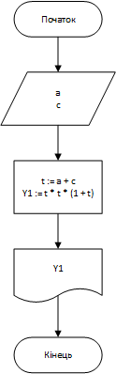

1. Алгоритм з розгалуженням

**MS Visio**

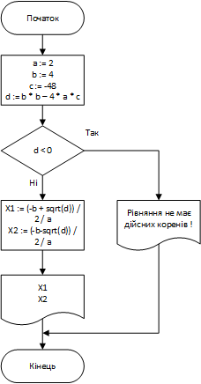

1. Циклічний алгоритм

**AFCE**

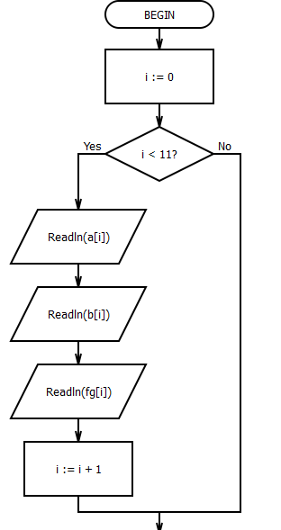

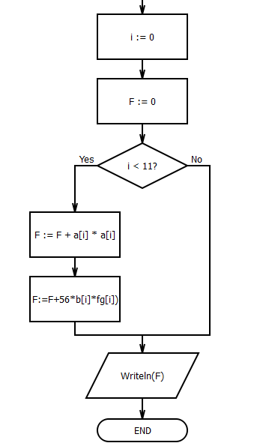

**MS Visio**

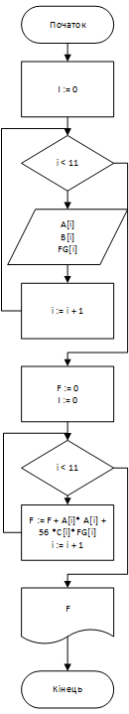

**MS Word**

Початок

i:= 0

I:=0 .. 10

Readln(a[i], b[i], fg[i])

F:=0

i:=0

I:=0 .. 10

Writeln(F)

Кінець

F:=F+ $a[i]^2+56*c[i]*fg[i]$